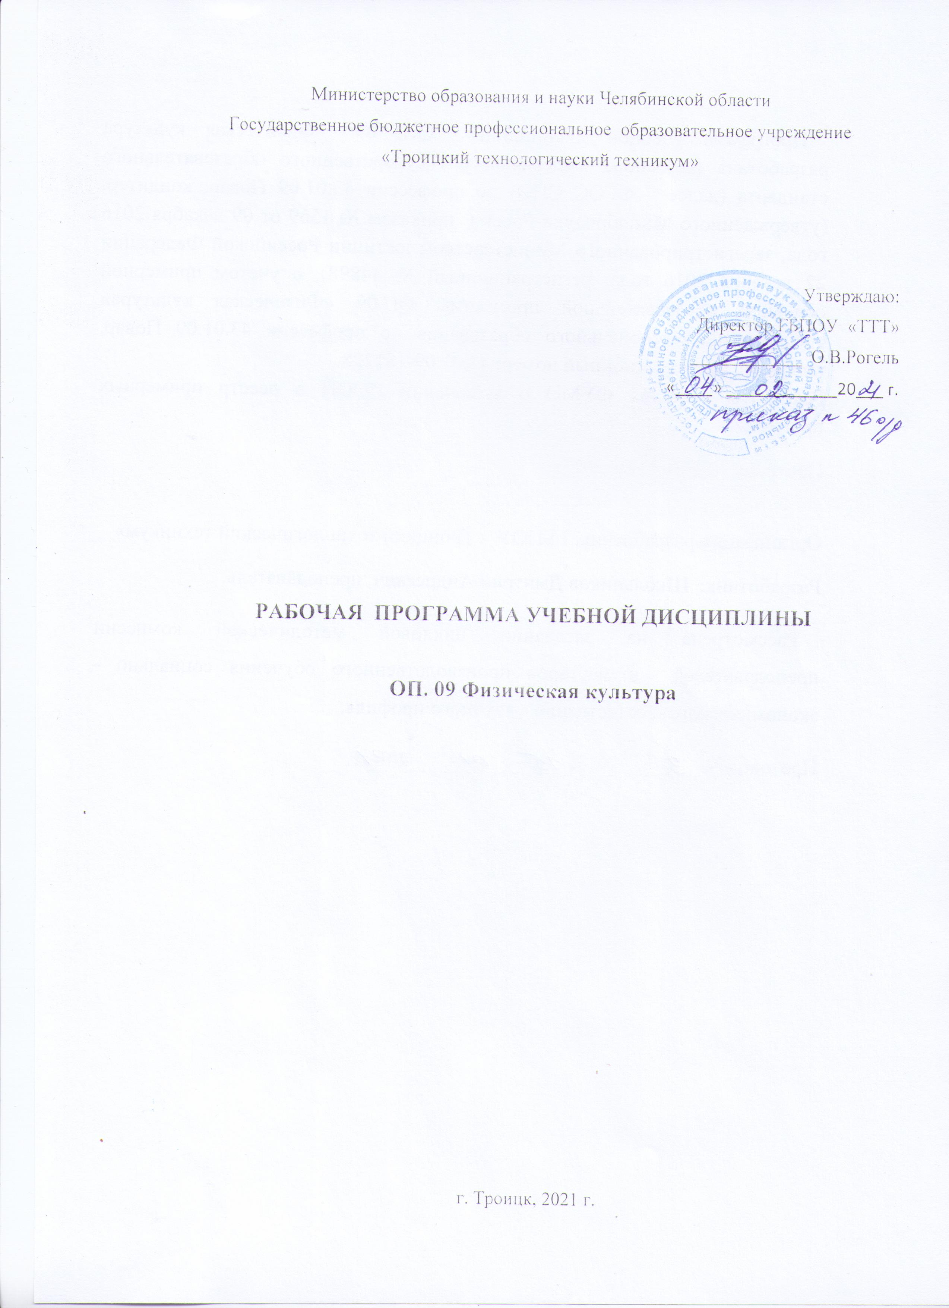

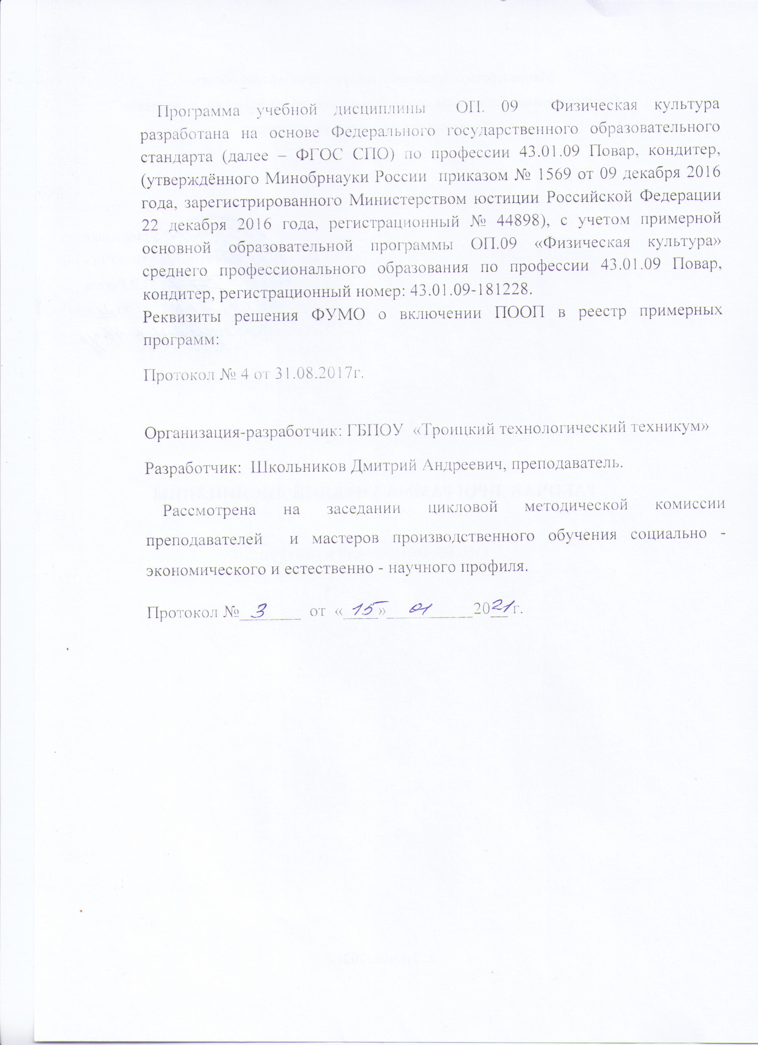

СОДЕРЖАНИЕ

ОБЩАЯ ХАРАКТЕРИСТИКА РАБОЧЕЙ ПРОГРАММЫ УЧЕБНОЙ ДИСЦИПЛИНЫ

СТРУКТУРА РАБОЧЕЙ УЧЕБНОЙ ДИСЦИПЛИНЫ

условия реализации программы

КОНТРОЛЬ И ОЦЕНКА РЕЗУЛЬТАТОВ ОСВОЕНИЯ УЧЕБНОЙ ДИСЦИПЛИНЫ.

- ВОЗМОЖНОСТИ ИСПОЛЬЗОВАНИЯ ПРОГРАММЫ В ДРУГИХ ПООП

1.ОБЩАЯ ХАРАКТЕРИСТИКА РАБОЧЕЙ ПРОГРАММЫ УЧЕБНОЙ ДИСЦИПЛИНЫ
ОП.09 Физическая культура
1.1. Область применения программы
Рабочая программа учебной дисциплины является частью примерной основной образовательной программы в соответствии с ФГОС СПО по профессии 43.01.09 Повар, кондитер.
1.2. Место дисциплины в структуре основной профессиональной образовательной программы: учебная дисциплина «Физическая культура» является учебным предметом общепрофессионального цикла образовательной программы среднего профессионального образования по профессии 43.01.09 Повар, кондитер.
1.3. Цель и планируемые результаты освоения дисциплины:
Целью дисциплины является формирование физической культуры личности, наличие которой обеспечивает готовность к социально-профессиональной деятельности, включение в здоровый образ жизни, в систематическое физическое самосовершенствование.
Достижение этой цели предусматривает решение следующих задач:
- создание целостного представления о физической культуре общества и личности, ее роли в личностном, социальном и профессиональном развитии специалиста, востребованного на современном рынке труда;
-приобретение основ теоретических и методических знаний по физической культуре и спорту, обеспечивающих грамотное самостоятельное использование их средств, форм и методов в жизнедеятельности;
-развитие физических качеств и способностей, совершенствование функциональ
ных возможностей организма, укрепление индивидуального здоровья;
-освоение системы знаний о занятиях физической культурой, их роли и значении в формировании здорового образа жизни и социальных ориентаций;
- овладение современными здоровьесберегающими технологиями, обогащение индивидуального опыта занятий специально-прикладными физическими упражнениями и базовыми видами спорта;
-овладение системой профессионально и жизненно значимых практических умений и навыков, обеспечивающих сохранение и укрепление физического и психического здоровья;
-приобретение компетентности в физкультурно-оздоровительной и спортивной деятельности, овладение навыками творческого сотрудничества в коллективных формах занятий физическими упражнениями.
В результате освоения дисциплины обучающийся должен уметь:
- использовать физкультурно-оздоровительную деятельность для укрепления здоровья, достижения жизненных и профессиональных целей;
- выполнять физкультурно-оздоровительные занятия для повышения индивидуального уровня физического развития и физической подготовленности, необходимых для профессиональной деятельности, формирования правильного телосложения, совершенствования техники движений.
- применять средства физической культуры в целях восстановления организма после умственной и физической усталости, для профилактики профессиональных заболеваний и утомления;
- уметь сотрудничать, проявлять взаимопомощь и ответственность в процессе выполнения коллективных форм физических упражнений;
- демонстрировать здоровый образ жизни.

В результате освоения дисциплины обучающийся должен знать:
- роль и значение физической культуры в общекультурном, профессиональном и социальном развитии человека;
- основы здорового образа жизни;
- виды физкультурно-оздоровительных занятий, необходимые для повышения индивидуального уровня физического развития и физической подготовленности, необходимых для профессиональной деятельности, формирования правильного телосложения, совершенствования техники движений;
- основные условия и характер труда будущей профессиональной деятельности, основы психофизиограммы профессии, основные виды профессиональных заболеваний и средства физической культуры для их профилактики.

2. СТРУКТУРА И СОДЕРЖАНИЕ УЧЕБНОЙ ДИСЦИПЛИНЫ.
2.1. Объем учебной дисциплины и виды учебной работы

Вид учебной работы | Объем часов
Объем образовательной нагрузки | 48
Во взаимодействии с преподавателем (всего) | 48
в том числе:
теоретическое обучение | 2
лабораторные занятия | -
практические занятия | 46
контрольные работы, зачеты
Самостоятельная работа обучающегося (всего) | -
в том числе:  Виды самостоятельной работы: разработка комплекса упражнений спортивно-оздоровительного характера, подготовка докладов, рефератов, расчетно-графическая работа, домашняя работа и т.п. | -
Итоговая аттестация в форме дифференцированного зачета

2.2. Тематический план и содержание учебной дисциплины « Физическая культура»
Наименование разделов и тем | Содержание учебного материала, лабораторные и практические работы, самостоятельная работа обучающихся, курсовая работ (проект) |  | Объем часов | Уровень освоения
1 | 2 |  | 3 | 4

Раздел 1.

Профессионально-прикладная физи-ческая подготовка.
Тема 1. Теория | Физическая культура в организации профессиональной деятельности человека.  Характеристика профессиональных заболеваний повара, кондитера. Профилактика профессиональных заболеваний средствами физической культуры. |  | 2
 | Самостоятельная работа обучающихся: реферат «Комплекс производственной гимнастики для профилактики профессиональных заболеваний» |  | 6
Тема2.  Диагностика функционального состояния организма при регулярном занятии физическими упражнениями. | Содержание учебного материала:
 |  |  |  | -
 | Практические занятия:  Легкая атлетика  -бег 100 м-в  - челночные бег  - прыжок в длину с места  - кроссовая подготовка  -бег 3000 м-в |  | 10
 | Самостоятельная работа обучающихся:  Подготовка докладов, упражнения спортивно-оздоровительного характера, изучение нормативных материалов |  | 20

1. «Врачебный контроль, его содержание».

2.«Рациональное питание в профессиональной и спортивной деятельности».

3.Способы самоконтроля функционального состояния организма, физической подготовленности и работоспособности. (индекс Скибински)

4.Оценка своего физического развития и функционального состояния с применением функциональных проб и антропометрических индексов. (проба Генча)

5.Составление индивидуального дневника самоконтроля физического развития.

6. Определение физических возможностей организма (проба Е. Леви-Гориневской)
Тема 3.  Профилактика профессиональных заболеваний средствами и методами физического воспитания. | Содержание учебного материала: |  | -
 |  |  |  | -
 | Лабораторные работы: |  | -
 | Практические занятия:  Гимнастика  - Акробатика. Кувырки вперед, назад  - Стойка на лопатках  - Мост из положения лежа на спине  - Соединение элементов  Спортивные игры  Баскетбол  - штрафные и дальние броски  - действия в защите  - действия в нападении  - взаимодействие игроков  Волейбол  - тактика игры в защите  - тактика игры в нападении  - нападающий удар, блокирование удара  - взаимодействие игроков  Минии футбол  -действия играков в защите  -действия играков в нападении  - учебная игра |  | 28
 | Контрольная работа |  | -
 | Самостоятельная работа обучающихся:  Подготовка докладов, упражнения спортивно-оздоровительного характера, изучение нормативных материалов |  | 54

1.Разработка упражнений утренней гимнастики.

2. Составление комплекса упражнений по коррекции отстающих групп мышц.

3. Признаки утомления и перетренированности, меры по их предупреждению.

4. Составить и продемонстрировать упражнения для улучшения координации движений.

5.Оценка работоспособности и адаптационных возможностей организма по П.А.Филеши и Т.В. Пачевой

6 Оценка физического развития (индекс Эрисмана)
Зачет, Дифференцированный зачет | Сдача нормативов |  | 2
 | Всего: |  | 48

3. Условия реализации программы дисциплины

3.1. Материально-техническое обеспечение

Реализация программы дисциплины в наличие имеется:

Спортивный зал игровой

Игровое поле для футбола (мини-футбола)

Площадка игровая баскетбольная

Площадка игровая волейбольная

Лыжная трасса

УЧЕБНО-ПРАКТИЧЕСКОЕ ОБОРУДОВАНИЕ

Стенка гимнастическая

Козел гимнастический

Конь гимнастический

Перекладина гимнастическая

Канат для лазания, с механизмом крепления

Мост гимнастический подкидной

Скамейка гимнастическая жесткая

Маты гимнастические

Скакалка гимнастическая

Планка для прыжков в высоту

Стойки для прыжков в высоту

Комплект щитов баскетбольных с кольцами и сеткой

Шиты баскетбольные навесные с кольцами и сеткой

Мячи баскетбольные

Сетка волейбольная

Мячи волейбольные

Мячи футбольные

Лыжи с креплением

Лыжные ботинки

Лыжные палочки

Аптечка медицинская

3.2. Информационное обеспечение обучения

Перечень учебных изданий, Интернет-ресурсов, дополнительной литературы

Основные источники:

Спортивные игры./ Высшее проф.образование/ изд. «Феникс», 2014г.;

Физическая культура. Конспект лекций А.Сальников (2013.);

Дополнительные источники:

В.И.Лях Физическая культура 10-11кл. М.Просвещение 2013г.

Интернет-ресурсы.

http://andijan1.connect.uz/sportisland/index.htm
http://lib.sportedu.ru/press/fkvot/2005N6/Index.htm
http://lib.sportedu.ru/Press/TPFK/2006N6/Index.htm
http://sportrules.boom.ru/

www.pravmin74.ru

www.edu.ru- Библиотека порталаhttp://festival.1september.ru/articles/557275/

4. Контроль и оценка результатов освоения Дисциплины

Контроль и оценка результатов освоения дисциплины осуществляется преподавателем в процессе проведения практических занятий, тестирования, а также выполнения обучающимися индивидуальных заданий.

Результаты обучения  (освоенные умения, усвоенные знания) | Формы и методы контроля и оценки результатов обучения
Знания:  о роли физической культуры в общекультурном, профессиональном и социальном развитии человека; основы здорового  образа жизни.  Умения: использовать физкультурно-оздоровительную деятельность для укрепления здоровья, достижения жизненных и профессиональных целей. | Текущий контроль:  практические занятия;  внеаудиторные самостоятельные работы;  соревнования.  Промежуточный контроль:  практические занятия;  тестирование;  Итоговый контроль:  дифференцированный зачет

Формы и методы контроля и оценки результатов обучения должны позволять проверять у обучающихся не только сформированность профессиональных компетенций, но и развитие общих компетенций и обеспечивающих их умений.
Результаты  (освоенные общие компетенции) | Основные показатели оценки результата | Формы и методы контроля и оценки
Понимать сущность и социальную значимость своей будущей профессии, проявлять к ней устойчивый интерес | - демонстрация интереса к будущей профессии в процессе освоения образовательной программы, участия в НОУ, олимпиадах профессионального мастерства, фестивалях, конференциях. | Наблюдение за деятельностью обучающегося в процессе выполнения практических заданий на лабораторных и практических занятиях, внеурочной деятельности
Организовывать собственную деятельность, исходя из цели и способов ее достижения, определенных руководителем | - обоснование выбора и применения методов и способов решения профессиональных задач, исходя из цели и способов ее достижения, определенных руководителем;  - демонстрация эффективности и качества выполнения профессиональных задач. | Наблюдение за деятельностью обучающегося в процессе выполнения практических заданий на лабораторных и практических занятиях, внеаудиторной самостоятельной работе
Анализировать рабочую ситуацию, осуществлять текущий и итоговый контроль, оценку и коррекцию собственной деятельности, нести ответственность за результаты своей работы | - демонстрация способности анализировать рабочую ситуацию, осуществлять текущий и итоговый контроль, оценку и коррекцию собственной деятельности, нести ответственность за результаты своей работы | Наблюдение за деятельностью обучающегося в процессе выполнения практических заданий на лабораторных и практических занятиях,
Осуществлять поиск информации, необходимой для эффективного выполнения профессиональных задач | - нахождение и использование информации для эффективного выполнения профессиональных задач | Наблюдение за деятельностью обучающегося в процессе выполнения практических заданий на лабораторных и практических занятиях, внеаудиторной самостоятельной работе
Использовать информационно-коммуникационные технологии в профессиональной деятельности | - демонстрация навыков использования информационно- коммуникационных технологий в профессиональной деятельности | Наблюдение за деятельностью обучающегося в процессе выполнения практических заданий на лабораторных и практических занятиях, внеаудиторной самостоятельной работе
Работать в команде, эффективно общаться с коллегами, руководством | - взаимодействие с обучающимися, преподавателями и мастерами в ходе обучения | Наблюдение за деятельностью обучающегося в процессе выполнения практических заданий на лабораторных и практических занятиях,
Готовить к работе производственное помещение и поддерживать его санитарное состояние | - демонстрация способности анализировать собственную деятельность с соблюдением безопасных условий труда, экологической безопасности, санитарных норм и правил | Наблюдение за деятельностью обучающегося в процессе выполнения практических заданий на лабораторных и практических занятиях,
Исполнять воинскую обязанность, в том числе с применением полученных профессиональных знаний (для юношей) | - демонстрация готовности к исполнению воинской обязанности в процессе участия в военно-спортивных соревнованиях, военных сборах | Наблюдение за деятельностью обучающегося в процессе выполнения практических заданий на лабораторных и практических занятиях, военных сборах

Контрольные задания для определения и оценки уровня развития физической подготовленности студентов.
№  п/п | Основные физические качества | Контрольное упражнение (тест) | Возраст, лет | Оценка
 |  |  |  | Юноши |  |  | Девушки
 |  |  |  | 5 | 4 | 3 | 5 | 4 | 3
1. | Скоростные | Бег  30 м, с | 16  17-19 | 4,4 и выше  4,3 | 5,1–4,8  5,0–4,7 | 5,2 и ниже  5,2 | 4,8 и  выше  4,8 | 5,9–5,3  5,9–5,3 | 6,1 и ниже  6,1
2. | Координа-ционные | Челночный бег  3×10 м, с | 16  17-19 | 7,3 и  выше  7,2 | 8,0–7,7  7,9–7,5 | 8,2 и ниже  8,1 | 8,4 и  выше  8,4 | 9,3–8,7  9,3–8,7 | 9,7 и ниже  9,6
3. | Скоростно-силовые | Прыжки в длину с места, см | 16  17-20 | 230 и  выше  240 | 195–210  205–220 | 180 и ниже  190 | 210 и  выше  210 | 170–190  170–190 | 160 и ниже  160
4. | Выносли-вость | 6-минутный  бег, м | 16  17-20 | 1500 и выше  1500 | 1300–1400  1300–1400 | 1100 и ниже  1100 | 1300 и выше  1300 | 1050–1200  1050–1200 | 900 и ниже  900
5. | Гибкость | Наклон вперед из положения стоя, см | 16  17-20 | 15 и  выше  15 | 9–12  9–12 | 5 и  ниже  5 | 20 и  выше  20 | 12–14  12–14 | 7 и ниже  7
6. | Силовые | Подтягивание на высокой перекладине из виса, кол-во раз (юноши), на низкой перекладине из виса лежа, количество раз (девушки) | 16  17-20 | 11 и  выше  12 | 8–9  9–10 | 4 и  ниже  4 | 18 и выше  18 | 13–15  13–15 | 6 и ниже  6

Контрольные задания для определения уровня развития профессионально значимых психофизиологических качеств студентов.
Профессионально значимое психофизиологическое качество | контрольныеупражнения | Результат | Уровень развития
Быстрота движения | Бег с высоким подниманием бедра на месте (10 сек). | юн.- ≥ 42раз, дев.-≥ 40;  юн.- 39-41, дев.-37-39;  юн.-≤ 39, дев.-≤37. | высокий  средний  низкий
Быстрота реакции | Проба с ловлей линейки вытянутой горизонтально рукой. | юн.-≤ 10 см, дев.-≤12см;  юн.- 11-14, дев.-13-16;  юн.- ≥ 14раз, дев.-≥ 16. | высокий  средний  низкий
Выносливость | 6-ти минутный бег. | юн.- ≥1500 м,  дев.- ≥ 1300 м;  юн.-1300-1450 м,  дев.- 1050- 1250 м;  юн.-≤ 1200, дев.-≤1000. | высокий  средний  низкий
Сила мышц рук | Подтягивание на высокой перекладине (юноши);  Отжимания в упоре лежа (девушки). | 11раз и более,  8-9 раз,  5 раз и менее.  15 раз и более,  11 – 14 раз,  10 раз и менее. | высокий  средний  низкий  высокий  средний  низкий
Сенсорномоторная координация движений рук | Вращение баскетбольно-го мяча вокруг себя с передачей его из одной руки в другую  (10 кругов). | юн.-≤ 12 с, дев.-≤15 с;  юн.-13-15, дев.-16-18 с;  юн.- ≥16 с, дев.-≥ 19 с. | высокий  средний  низкий
Подвижность пальцев рук | Тест Фельден-крайза (количество раз за 10 сек.). | 15 раз и более;  12-14 раз;  11раз и менее. | высокий  средний  низкий
Глазомер | Броски баскетбольно-го мяча по кольцу (количество попаданий в маленький квадрат из 10 попыток). | 8 раз и более,  5-7 раз,  4 раза и менее. | высокий  средний  низкий
Устойчивость внимания | «Корректур-ная проба». | 7 ошибок и менее,  8-13 ошибок,  14 ошибок и более. | высокий  средний  низкий

- Возможности использования программы в других ПООП.
Данная программа по дисциплине «Физическая культура» может быть использована в ПООП подготовки специалистов среднего звена .

